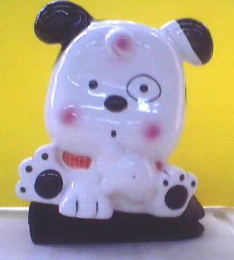
感動電池小偵探的故事 姓名：
「嗨！你幹嘛一大早就起床？」感動狗狗問。
「喔！早上空氣好、車子少，還可以做運動兼減肥，可說是一舉數得呢！」小英回答著。
「那你手裡拿著….」感動狗狗又問。
未等感動狗狗說完，小英便接著說：「這個是放大鏡啦！我現在是感動電池大偵探！當然要有偵探的樣子，我現在每天拿著它，看到被丟棄在地上的廢電池，就把它撿起來，送到天使回收站去。」
「天使回收站？那裡有很多天使嗎？」感動狗狗有點兒不明白。
「對呀！因為我們感動大偵探會回收很多廢電池，既保護了環境，又幫助了別人，老師說這樣的行為就像是天使一樣呢！」小英解釋說。
「我跟你說喔！我們感動狗狗班級，這兩三個月來已經產生了許許多多的感動電池天使了耶！妳想知道他們由偵探變成天使的故事嗎？」小英問感動狗狗。
「好耶！好耶！我最喜歡聽故事了，你快說！你快說！」感動狗狗興奮的叫著。
「嗯！瞧你這麼高興，那就請洗耳恭聽吧！」小英神氣的說著。
「我們班的庭庭小天使，當他閱讀了【感動電池的心情故事】之後，就把故事告訴媽媽，然後庭庭的媽媽又將這個故事貼在工廠的公佈欄上，讓更多的人知道，所以現在每個月庭庭都可以回收一、二百顆的廢電池呢！」小英說著。
「哇！還真是團結力量大，還有呢？」感動狗狗欽佩的表示。
「還有我們的倚倚小天使，她們住的地方是公寓社區，所以她將這個故事告訴管理員，又將學習單貼在公佈欄上，還透過廣播系統，說明回收廢電池的好處，請大家共襄盛舉呢！」
「喔！真是了不起」感動狗狗讚嘆著。
「珊珊、融融小天使也很不簡單喔！珊珊將這個故事告訴安親班的好朋友們後，大家就開始一起努力，一個月也可以回收幾十顆廢電池喔！而融融的爸爸是消防隊員，消防隊員的對講機耗電量大，所以也回收了好多廢電池呢！」「還有阿偉和阿菱呢！他們兩個人攜手合作，挨家挨戶的到別人的家裡去問有沒有廢電池，如果人家有疑問，他們還會解釋回收廢電池背後的意義呢！」六六說著。
「除了小天使之外，，也有大天使喔！老師告訴我們，有一位阿立叔叔，有一天在路上看到了二顆被壓扁的、在一般人看來並不起眼的廢電池，可是阿立叔叔卻好像把它當作鑽石一樣，還特地停下車來撿呢！還有旻旻老師除了將感動電池告訴狗狗學生之外，還將感動電池的故事告訴他的男朋友─阿鍇，阿鍇又將這個故事轉述給自己的姊姊，由於阿鍇的姊姊在照相館服務，短短的一個月就回收了四、五百顆廢電池呢！還有....」。
聽完了一個個感動小天使的故事，請寫下你的心得及感想：

